SWOT анализ на тему: ТМА ресторан доставки еды «DinEL»
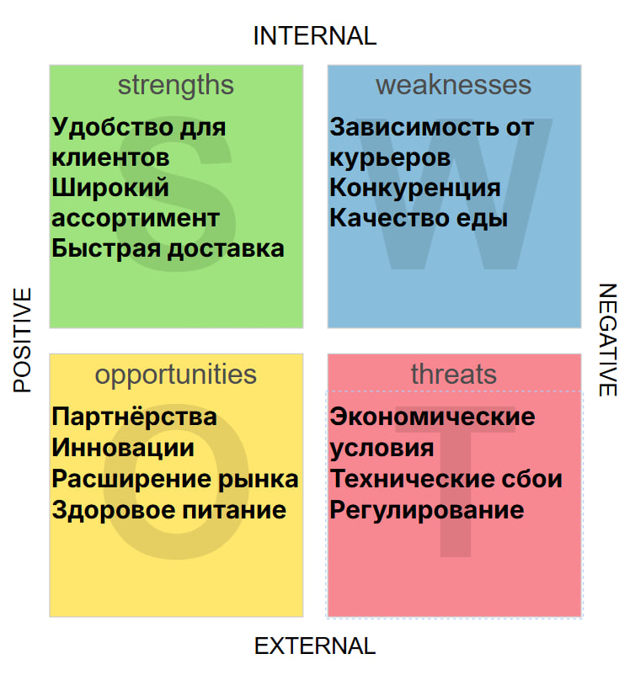
Сильные стороны(strengths)
Удобство для клиентов является одним из ключевых преимуществ ресторанов доставки еды. В современном ритме жизни люди часто не имеют времени или желания готовить самостоятельно, особенно после рабочего дня или в обеденный перерыв. Возможность заказать еду онлайн и получить её в удобное время и место значительно экономит время и усилия клиентов. Это особенно актуально для семей с детьми, занятых профессионалов и тех, кто предпочитает разнообразие в питании.
Широкий ассортимент блюд позволяет удовлетворить вкусы различных клиентов. Сотрудничество с разными ресторанами и поставщиками даёт возможность предложить блюда различных кухонь мира, включая экзотические и специализированные диеты, такие как вегетарианская, веганская или безглютеновая. Это делает сервис привлекательным для широкой аудитории, включая тех, кто имеет ограничения в питании по медицинским или личным причинам.
Гибкость в работе с партнёрами позволяет быстро адаптироваться к изменениям на рынке. Например, если какой-то тип кухни становится популярным, можно быстро добавить соответствующие рестораны в приложение. Это также позволяет предлагать клиентам новинки и следовать текущим трендам в питании, что способствует удержанию интереса клиентов и привлечению новых пользователей.
Технологии играют важную роль в успехе ресторанов доставки еды. Современные мобильные приложения и веб-сайты делают процесс заказа максимально удобным. Клиенты могут легко выбрать блюда, оплатить заказ и отслеживать его статус в реальном времени. Это не только улучшает клиентский опыт, но и позволяет компании собирать данные о предпочтениях пользователей для дальнейшего улучшения сервиса.
Быстрая доставка является критически важным фактором, влияющим на удовлетворённость клиентов. Эффективная логистика и оптимизация маршрутов позволяют доставлять еду в минимальные сроки, что особенно важно для горячих блюд и десертов. Быстрая доставка увеличивает вероятность повторных заказов и положительных отзывов, что способствует росту лояльности клиентов.
Слабые стороны (weaknesses)
Зависимость от курьеров может стать серьёзной проблемой. Качество и скорость доставки напрямую зависят от квалификации и ответственности курьеров. Любые ошибки или задержки могут негативно сказаться на репутации компании. Например, если курьер опаздывает из-за пробок или невнимательно обращается с заказом, это может привести к недовольству клиентов и негативным отзывам.
Конкуренция на рынке доставки еды очень высокая. Множество компаний предлагают схожие услуги, что заставляет бороться за каждого клиента. Это требует значительных инвестиций в маркетинг и рекламу, а также предложения различных акций и скидок для привлечения новых пользователей. Высокая конкуренция может привести к снижению прибыли и необходимости постоянно искать новые способы выделиться на фоне конкурентов.

Комиссии для ресторанов могут быть довольно высокими, что отпугивает потенциальных партнёров. Рестораны могут платить до 20-30% от стоимости заказа, что значительно снижает их прибыль. Это может привести к увеличению цен для конечных потребителей или отказу ресторанов от сотрудничества, что, в свою очередь, снижает ассортимент доступных блюд.
Качество еды может ухудшиться при доставке, особенно если блюда требуют определённых условий хранения или подачи. Например, горячие блюда могут остыть, а десерты – подтаять. Это может привести к негативным отзывам и снижению лояльности клиентов, что негативно скажется на репутации компании.
Возможности(opportunities)
Расширение рынка открывает новые горизонты для роста. Возможность выхода на новые географические рынки, как внутри страны, так и за её пределами, позволяет увеличить клиентскую базу и доходы. Это требует тщательного планирования и адаптации к местным особенностям, но может принести значительные выгоды в долгосрочной перспективе.
Партнёрства с популярными ресторанами и сетями могут значительно повысить привлекательность платформы. Эксклюзивные соглашения с известными шеф-поварами или ресторанами позволяют предлагать клиентам уникальные блюда, которые нельзя заказать в других местах. Это способствует удержанию клиентов и привлечению новых пользователей.
Инновации в области технологий могут существенно улучшить сервис. Внедрение автоматизации и искусственного интеллекта позволяет оптимизировать процессы, улучшить клиентский опыт и повысить эффективность работы. Например, использование дронов для доставки еды может значительно сократить время доставки и снизить зависимость от курьеров.
Здоровое питание становится всё более популярным среди потребителей. Увеличение ассортимента здоровой и органической пищи позволяет привлечь клиентов, заботящихся о своём здоровье и питании. Это может включать блюда с низким содержанием калорий, без глютена или с использованием органических продуктов. Такие предложения способствуют удержанию лояльных клиентов и привлечению новых пользователей.
Угрозы(threats)
Экономические условия могут существенно повлиять на спрос на услуги доставки еды. В периоды экономических спадов люди могут сократить расходы на рестораны и доставку, предпочитая готовить еду дома. Это может привести к снижению доходов и необходимости сокращения расходов или поиска новых источников дохода.
Регулирование со стороны государства может усложнить работу ресторанов доставки еды. Ужесточение законодательства в отношении условий труда курьеров, страхования или налогообложения может увеличить операционные расходы и усложнить ведение бизнеса. Это требует постоянного мониторинга изменений в законодательстве и адаптации к новым требованиям.
Технические сбои могут привести к серьёзным проблемам. Проблемы с программным обеспечением или серверами, особенно в пиковые часы заказов, могут вызвать недовольство клиентов и привести к потере доходов. Это требует постоянного контроля за состоянием систем и готовности к быстрому реагированию на любые инциденты.
Изменение предпочтений потребителей может снизить спрос на услуги доставки еды. Рост популярности домашней кулинарии и здорового питания может привести к тому, что люди будут меньше заказывать еду на дом. Это требует постоянного анализа предпочтений клиентов и адаптации ассортимента в соответствии с текущими трендами.

